ПРИЛОЖЕНИЕ
к постановлению Администрации
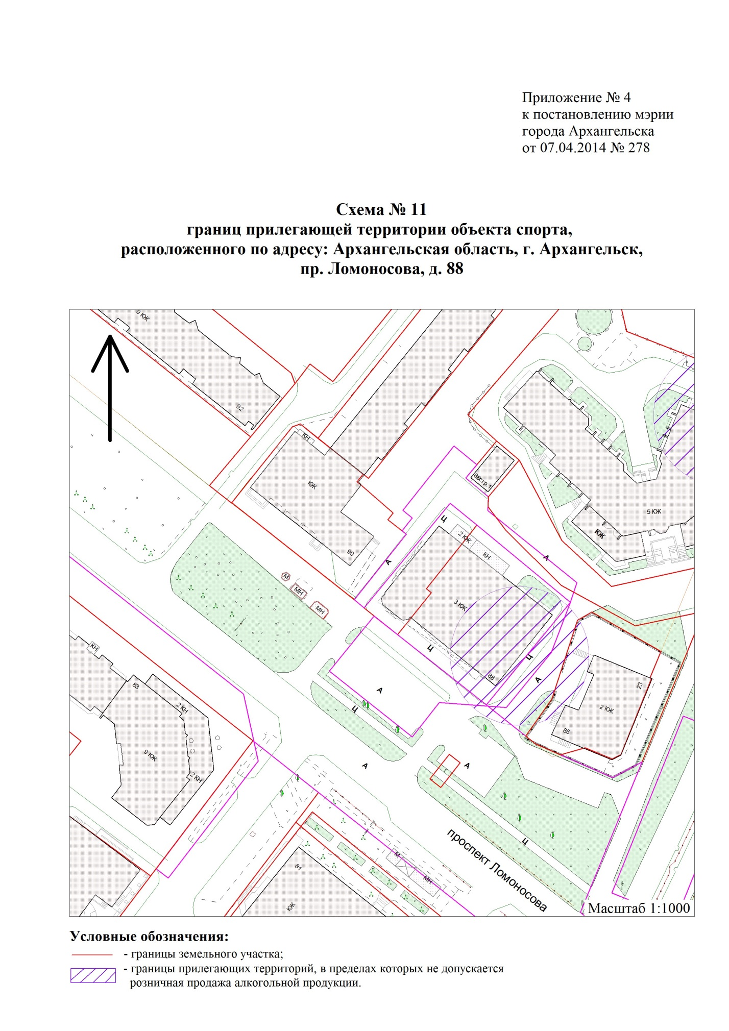
муниципального образования
"Город Архангельск"
от 11.01.2017 № 17

"

".

____________

